

МИНФИН РОССИИ

ФЕДЕРАЛЬНАЯ НАЛОГОВАЯ СЛУЖБА

УФНС РОССИИ ПО РЕСПУБЛИКЕ БАШКОРТОСТАН

МЕЖРАЙОННАЯ ИНСПЕКЦИЯ
ФЕДЕРАЛЬНОЙ НАЛОГОВОЙ СЛУЖБЫ №27
ПО РЕСПУБЛИКЕ БАШКОРТОСТАН
(Межрайонная ИФНС России №27
по Республике Башкортостан)

ул. М.Джалиля, 13, г. Туймазы, 452750
Телефон:: (34782) 7-31-92, 5-91-60, факс: (34782) 7-50-72
www.nalog.gov.ru
Редакторам местных газет
(по списку)
Официальные сайты администраций городов и районов
(по списку)
25.10.2022 |  |  | № | 08-40/09787@
на №
О публикации информации

Межрайонная ИФНС России № 27 по Республике Башкортостан в целях информирования населения просит Вас опубликовать информацию для налогоплательщиков следующего содержания:

Межрайонная ИФНС России №27 по Республике Башкортостан сообщает, что
с ответами на часто задаваемые вопросы можно ознакомиться на официальном сайте ФНС России в сервисе «Часто задаваемые вопросы». Для этого необходимо выбрать тематику «Налогообложение в период частичной мобилизации». Также воспользоваться информацией возможно удобным способом, отсканировав QR-код. | 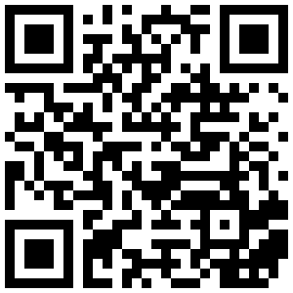

Начальник,  советник государственной гражданской  службы Российской Федерации 1 класса | С.Ф. Галимова

А.М.Файзуллин
(34782)5-91-80

